快递驿站管理系统
项目开发文档

课程名称 | 中级软件设计实作
项目名称 | 快递驿站管理系统
开发平台 | IIDP 工业数字平台
团队编号 | 第20组
项目成员 | 叶弘毅、揭冠臣

目 录
第 1 章 项目概述 4
1.1 项目背景 4
1.2 项目目标 4
1.3 建设范围 5
1.4 术语与缩写 5
第 2 章 需求分析 6
2.1 需求调研方法与过程 6
2.2 需求调查表 6
2.3 用户角色与权限 7
2.4 业务流程分析 8
2.5 用例图 8
2.6 用例描述 9
2.7 非功能需求 10
第 3 章 可行性分析 11
3.1 技术可行性 11
3.2 经济可行性 11
3.3 进度可行性 12
3.4 风险分析 12
第 4 章 概要设计 12
4.1 设计原则 12
4.2 系统总体架构 13
4.3 功能模块划分 13
4.4 分析类图 14
4.5 包裹状态机 14
4.6 接口设计 15
第 5 章 详细设计 15
5.1 类图 15
5.2 类说明 16
5.3 取件出库活动图 17
5.4 取件出库时序图 18
5.5 数据库设计 18
5.6 取件码生成算法 20
5.7 数据隔离设计 21
5.8 异常与错误码 22
第 6 章 项目实现 22
6.1 开发与运行环境 22
6.2 工程结构 23
6.3 关键代码实现 23
6.4 部署与启动 25
6.5 种子数据 25
第 7 章 系统测试 26
7.1 测试环境与测试数据 26
7.2 功能测试用例 26
7.3 数据隔离与越权测试 27
7.4 测试结论 27
第 8 章 项目分工 28

第 1 章 项目概述

1.1 项目背景
随着电子商务与社区团购的高速发展，末端配送环节的包裹量急剧增长。传统快递驿站仍然大量依赖纸笔登记或通用 Excel 台账：包裹入库后由人工翻找货架、手写取件码，取件时再靠肉眼比对，容易出现「同一个包裹被重复发放」「取件码被重复使用」「包裹长期滞留无人跟进」「不同驿站之间的数据互相可见」等问题。
本次实训课程提供了 IIDP 工业数字平台。该平台以「模型 + 视图 + 服务」的元数据驱动方式组织业务：开发者用 Java 注解声明模型，平台据此自动建表、自动生成增删改查服务与 JSON-RPC 接口，再由视图 JSON 描述表格、搜索区与表单，菜单 JSON 描述导航，前端动态渲染。我们以此为技术底座，开发一套面向单个驿站、可支撑多驿站并存的快递驿站管理系统。

1.2 项目目标
系统面向「驿站工作人员」与「系统管理员」两类使用者，目标是打通包裹从到站到签收的完整链路，实现「入库—上架—取件—退货」全流程的数字化与可追溯，具体目标如下：
· 包裹到站登记：一次录入运单号、收件人、快递公司等信息，系统自动生成包裹编号并置为在库状态。
· 自动分配货架：按驿站、按货架剩余容量自动分配货位，并生成当日不重复的四位取件码。
· 取件核销：凭取件码完成出库，重复取件、跨驿站取件、未上架包裹取件均被拒绝并给出明确提示。
· 超期与退货管理：超过设定天数未取的包裹自动标记超期，支持退货出库与取件码重新生成。
· 数据隔离：不同驿站的工作人员只能看到、只能操作本驿站的包裹，越权请求被服务端拦截。
· 过程留痕：每一次入库、上架、取件、退货、换码都写入操作记录，可查询、可追溯。

1.3 建设范围
本期建设范围限定在「单平台、多驿站」的末端收派场景，包含 5 个业务对象、10 个业务服务、4 组页面视图与 1 套数据隔离规则；不含计费结算、面单打印、短信通知、路径规划等与第三方系统对接的功能，这些内容列在后续可扩展方向中。
表 1-1 建设范围一览
序号 | 功能域 | 本期是否包含
1 | 包裹入库登记 | 包含
2 | 货架自动分配与上架 | 包含
3 | 取件码生成与核销 | 包含
4 | 退货出库与重新生成取件码 | 包含
5 | 超期标记与运营统计 | 包含
6 | 多驿站数据隔离 | 包含
7 | 计费结算、面单打印、短信通知 | 不包含（后续扩展）

1.4 术语与缩写
表 1-2 术语与缩写
术语 | 说明
IIDP | Industrial Internet Digital Platform，工业互联网数字平台，本项目的开发与运行底座
sie-snest 引擎 | 平台的元模型引擎，负责模型元数据解析、建表、服务注册、JSON-RPC 分发与权限校验
模型（Model） | 用 Java 注解声明的业务实体，平台据此建表并自动生成 CRUD 服务
视图（View） | 描述表格（grid）、搜索区（search）、表单（form）的 JSON 元数据，前端据此动态渲染页面
服务（Service） | 模型上以 @MethodService 声明的方法，经平台暴露为 JSON-RPC 接口
APP | 平台的应用单元，一个 APP 由一个 jar 承载，内含若干模型、视图与菜单
取件码 | 包裹上架时生成的四位提货凭证，格式为「月日 + 当日四位流水」
数据隔离 | 按驿站维度限制用户可见数据范围的行级权限机制

第 2 章 需求分析

2.1 需求调研方法与过程
需求来源以课程提供的《中级软件设计实作》方案 v3 中「课题 3：快递驿站」的业务描述为起点，结合小组成员在校园快递驿站的实地观察、以及与驿站工作人员的访谈进行补充。调研过程分为三步：
· 现场观察：在校园菜鸟驿站观察包裹到站、分拣上架、通知取件、核销出库的完整动作，记录人工台账的字段与常见差错。
· 人员访谈：访谈 2 名驿站工作人员，确认「取件码为什么会重复」「超期包裹如何处理」「退货怎么登记」等细节。
· 需求整理与确认：把访谈结论整理为需求调查表，逐条标注优先级，再与指导教师确认范围。
调研中反复出现的关键诉求是「不能取错、不能重复取」。驿站每天处理数百件包裹，一旦同一取件码被两个人使用，就会出现「包裹已被取走」的纠纷；因此本项目把取件码的唯一性与取件的幂等性作为核心约束。

2.2 需求调查表
表 2-1 需求调查表
编号 | 需求名称 | 需求描述 | 优先级
R01 | 驿站档案 | 维护驿站名称、编号、地址、联系电话、负责人与启用状态 | 高
R02 | 货架档案 | 维护货架编号、所属驿站、区域、容量与当前占用数 | 高
R03 | 包裹入库 | 录入运单号、收件人、手机号、快递公司，系统自动生成包裹编号与入库时间 | 高
R04 | 运单号唯一 | 同一运单号重复入库时拒绝并提示「该运单号已入库，请勿重复登记」 | 高
R05 | 自动上架 | 按驿站自动挑选未满货架，占用数加一，满架自动置为「已满」 | 高
R06 | 取件码生成 | 上架时生成四位取件码，格式为「月日 + 当日流水」，当日有效包裹间不重复 | 高
R07 | 取件核销 | 凭取件码取件，成功后释放货架、记录出库时间与操作人 | 高
R08 | 重复取件拦截 | 同一包裹再次取件时拒绝，并提示首次取件时间与操作人 | 高
R09 | 退货出库 | 在库或已上架的包裹可登记退货，已取件包裹不可退货 | 中
R10 | 取件码重发 | 客户取件码遗失时，可作废旧码并生成新码，旧码使用情况写入操作记录 | 中
R11 | 超期标记 | 超过设定天数未取的包裹标记为超期，支持按天数批量扫描 | 中
R12 | 操作留痕 | 入库、上架、取件、退货、换码等关键动作写入操作记录，含操作人、时间、取件码 | 高
R13 | 运营统计 | 按驿站统计在库、在架、已取、超期数量与货架使用率 | 中
R14 | 多驿站隔离 | 驿站人员只能看到、只能操作本驿站的包裹，越权请求被服务端拒绝 | 高
R15 | 人员归属 | 维护「账号—驿站」绑定关系，作为数据隔离的依据 | 高
R16 | 菜单与页面 | 提供包裹、货架、驿站、驿站人员、操作记录五组页面，支持查询、新增、编辑、批量操作 | 高

2.3 用户角色与权限
系统不重新实现一套账号体系，直接复用平台 iam 应用提供的用户、角色、租户与功能权限。业务上划分两类角色：
表 2-2 用户角色与权限
角色 | 典型账号 | 可见范围 | 可执行操作
驿站人员 | zhangsan（绑定 1 号驿站）、lisi（绑定 2 号驿站） | 仅本驿站的包裹与操作记录 | 入库、上架、取件、退货、换码、超期标记、查看统计
系统管理员 | implementer（平台租户管理员） | 全部驿站 | 上述全部操作，另可维护驿站、货架、人员归属与角色授权

2.4 业务流程分析
包裹在系统中的生命周期由状态机约束，主流程为「到站登记 → 自动上架 → 取件出库」，旁路流程为「退货出库」「取件码重发」「超期标记」。各环节的业务规则如下：
表 2-3 业务流程与规则
环节 | 触发者 | 前置状态 | 处理规则 | 后置状态
入库登记 | 驿站人员 | 无 | 校验运单号唯一；生成包裹编号；记录入库时间与手机尾号 | IN_STOCK
自动上架 | 驿站人员 | IN_STOCK | 按驿站选未满货架并占用；生成取件码；记录上架时间 | ON_SHELF
取件出库 | 驿站人员 | ON_SHELF / OVERDUE | 校验归属驿站；释放货架；记录出库时间与操作人 | PICKED
退货出库 | 驿站人员 | IN_STOCK / ON_SHELF / OVERDUE | 记录退货原因；释放货架 | RETURNED
超期标记 | 系统或个人 | ON_SHELF | 扫描上架时间超过 N 天（默认 3 天）的包裹 | OVERDUE
取件码重发 | 驿站人员 | ON_SHELF / OVERDUE | 作废旧码并写日志，生成当日新码 | 状态不变

2.5 用例图
系统共梳理出 10 个用例。驿站人员承担日常收派作业，系统管理员额外承担档案维护、人员归属与超期扫描，取件客户作为外部参与者仅提供取件码。
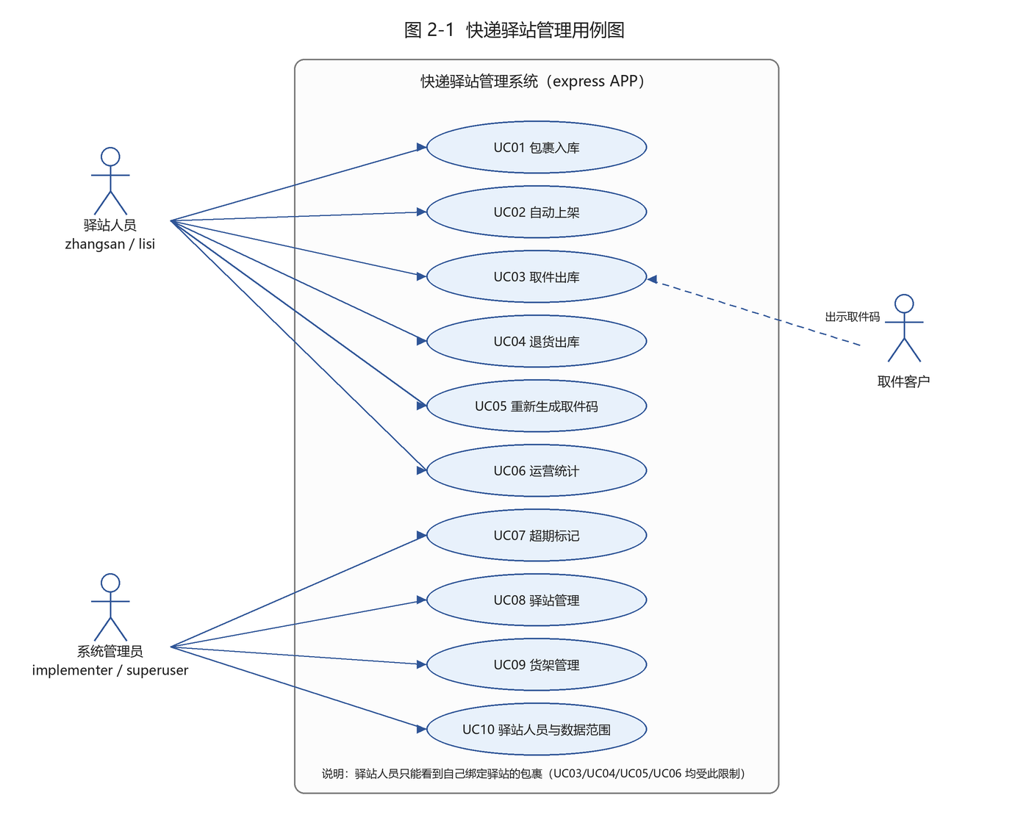
图 2-1 快递驿站管理系统用例图
说明：UC03 取件出库、UC04 退货出库、UC05 重新生成取件码、UC06 运营统计四个用例均受数据隔离约束，驿站人员只能作用于本人绑定驿站的数据。

2.6 用例描述
表 2-4 用例清单
用例编号 | 用例名称 | 参与者 | 简要说明
UC01 | 包裹入库 | 驿站人员 | 登记到站包裹，生成包裹编号，状态置为在库
UC02 | 自动上架 | 驿站人员 | 按容量分配货架并生成取件码
UC03 | 取件出库 | 驿站人员、取件客户 | 凭取件码核销出库，重复取件被拒绝
UC04 | 退货出库 | 驿站人员 | 登记退货并释放货架
UC05 | 重新生成取件码 | 驿站人员 | 作废旧码、生成新码并留痕
UC06 | 运营统计 | 驿站人员 | 统计各状态数量与货架使用率
UC07 | 超期标记 | 系统管理员 | 批量扫描超过 N 天未取的包裹
UC08 | 驿站管理 | 系统管理员 | 维护驿站档案
UC09 | 货架管理 | 系统管理员 | 维护货架档案与容量
UC10 | 驿站人员与数据范围 | 系统管理员 | 维护账号与驿站的绑定关系

其中 UC03 取件出库是业务核心，详述如下：
表 2-5 UC03 取件出库用例描述
项目 | 内容
用例名称 | 取件出库
参与者 | 驿站人员（主）、取件客户（提供取件码）
前置条件 | 包裹已完成上架，状态为 ON_SHELF 或 OVERDUE；操作人已绑定所属驿站
后置条件 | 包裹状态变为 PICKED，货架占用数减一，写入一条操作记录
基本流程 | 1. 输入取件码；2. 系统查询处于在架/超期状态且取件码匹配的包裹；3. 校验包裹所属驿站是否与操作人绑定驿站一致；4. 校验包裹状态是否允许出库；5. 释放货架、更新包裹状态与出库时间；6. 写操作记录；7. 返回取件成功信息
异常流程 | E1 取件码不存在或不属于本人驿站：提示「取件码不存在或不属于你所在驿站」；E2 包裹已取件：提示「该包裹已于 X 时间取件，不能重复出库」；E3 已退货：提示「已退货，不能取件」；E4 未上架：提示「还没上架」；E5 跨驿站：提示「无权操作驿站[..]的包裹」

2.7 非功能需求
表 2-6 非功能需求
类别 | 要求
性能 | 单驿站日常 500 件/天的数据量下，列表查询与取件核销响应时间小于 1 秒
可靠性 | 取件、退货等写操作具备事务性，异常时整体回滚，不出现「状态改了但记录没写」
安全性 | 接口需携带 token；服务端按驿站做行级过滤，不依赖前端隐藏菜单
可用性 | 页面由平台视图元数据渲染，字段中文名、下拉选项、日期格式统一
可维护性 | 模型、视图、服务分层，新增业务对象只需增加模型与视图，无需改动引擎
可移植性 | 数据库使用 MySQL 8.0，字符集 utf8mb4 / utf8mb4_bin，可在任意安装平台的环境部署

第 3 章 可行性分析

3.1 技术可行性
平台已经提供元模型引擎、自动建表、JSON-RPC 服务分发、权限校验、视图渲染与菜单管理等基础能力，业务侧只需要编写模型注解、服务方法与视图 JSON，技术风险低。团队具备 Java 8、MySQL 与 HTTP 接口的基本开发能力；开发环境（JDK、Maven、MySQL、Redis、MinIO、Nginx、授权服务）均已在本机跑通，形成了一键启停脚本。
关键技术点均已验证：①跨表关联通过 @ManyToOne/@OneToMany 声明，外键列可显式命名；②业务编码通过平台「编码规则」应用统一发号；③行级隔离通过重写 search/count 注入过滤条件实现；④批量操作与页面按钮通过 @MethodService + 视图 buttons 配置联动。

3.2 经济可行性
本项目全部基于开源软件与课程提供的平台授权，无需采购商业中间件；部署在一台普通办公电脑即可运行，硬件与软件成本几乎为零。系统上线后，驿站工作人员登记与查找包裹的时间由平均 2～3 分钟/件下降到 30 秒以内，按每天 300 件估算，可节省约 7 人时/天。
表 3-1 成本估算
项目 | 说明 | 成本
开发平台 | IIDP 平台（课程提供授权） | 0 元
数据库 | MySQL 8.0 社区版 | 0 元
缓存/对象存储 | Redis、MinIO 社区版 | 0 元
服务器 | 复用现有办公电脑（4C8G） | 0 元
人力投入 | 3 人 × 3 周（约 360 人时） | 课程学分
合计 | —— | 接近于 0 元

3.3 进度可行性
表 3-2 进度计划
阶段 | 时间 | 主要工作 | 交付物
需求与分析 | 第 1 周 | 现场调研、需求调查表、用例图、可行性分析 | 需求分析章节
设计 | 第 2 周 | 架构设计、分析类图、类图、活动图、时序图、表结构设计 | 设计章节与图表
实现 | 第 3 周 | 模型与服务编码、视图与菜单配置、构建部署、联调 | 可运行系统
测试与文档 | 第 4 周 | 功能与权限测试、缺陷修复、文档整理、演示录制 | 测试报告、开发文档、过程文档

3.4 风险分析
表 3-3 风险与应对
风险 | 影响 | 应对措施
对平台引擎不熟悉，调试成本高 | 进度延期 | 先用最小模型验证注解与视图渲染，再逐步扩展；关键问题记录进过程文档
取件码并发重复 | 取件纠纷 | 生成时校验当日有效包裹的占用情况，关键路径加锁并写日志
数据隔离依赖平台权限体系 | 越权风险 | 在服务层显式注入驿站过滤条件，并补充越权测试用例
环境依赖多（MySQL/Redis/MinIO/授权服务） | 启动失败 | 编写 start-all/stop-all 脚本，逐服务健康检查
课程时间紧、人员分工不均 | 交付质量下降 | 任务拆分到人，每周同步进度

第 4 章 概要设计

4.1 设计原则
· 元数据驱动：能用模型注解与视图 JSON 表达的内容，不写重复代码；平台负责建表、CRUD 与界面渲染。
· 业务内聚：取件码生成、货架分配、状态流转等规则全部收敛在包裹服务内，页面只负责传参。
· 服务端兜底：数据隔离、唯一性、状态校验不依赖前端隐藏按钮，一律在服务端校验。
· 可追溯：所有关键动作写操作记录，出现纠纷可回溯到人、时间与取件码。
· 可扩展：新增驿站或新增业务对象只需增加数据与模型，不修改既有服务。

4.2 系统总体架构
系统采用平台既有的四层结构：前端由平台页面引擎渲染，通过 Nginx 反向代理访问后端；后端由 sie-snest 引擎承担元模型管理、服务分发与鉴权，业务 APP 以 jar 的形式被引擎加载；数据层使用 MySQL 保存业务数据与元数据，Redis 保存会话与缓存，MinIO 保存附件。
表 4-1 系统分层
层次 | 组成 | 职责
表现层 | 平台前端（Nginx 站点 /iidp/）+ 视图元数据 | 渲染菜单、表格、搜索区与表单，把按钮动作转换为 JSON-RPC 请求
网关层 | Nginx（30666） | 托管前端静态资源，/api/ 反向代理到后端 8061
服务层 | sie-snest 引擎 + express APP jar | 解析模型注解、自动建表、注册服务、校验 token 与权限、分发请求
数据层 | MySQL（iidp_demo_v3）、Redis、MinIO | 保存业务数据与元数据、会话缓存、附件对象

4.3 功能模块划分
表 4-2 功能模块划分
模块 | 对应模型 | 主要功能
包裹管理 | parcel | 入库登记、自动上架、取件、退货、换码、超期标记、状态统计
货架管理 | shelf | 货架增删改查、可用货架查询
驿站管理 | station | 驿站档案维护、运营统计
驿站人员 | station_user | 账号与驿站的绑定关系维护，提供数据范围
操作记录 | parcel_log | 登记入库、上架、取件、退货、换码等动作，供追溯查询

4.4 分析类图
按边界类、控制类、实体类三类职责建模：包裹管理界面是边界类；包裹业务服务是控制类，承担状态流转与校验；五个实体类分别承载数据与关系。
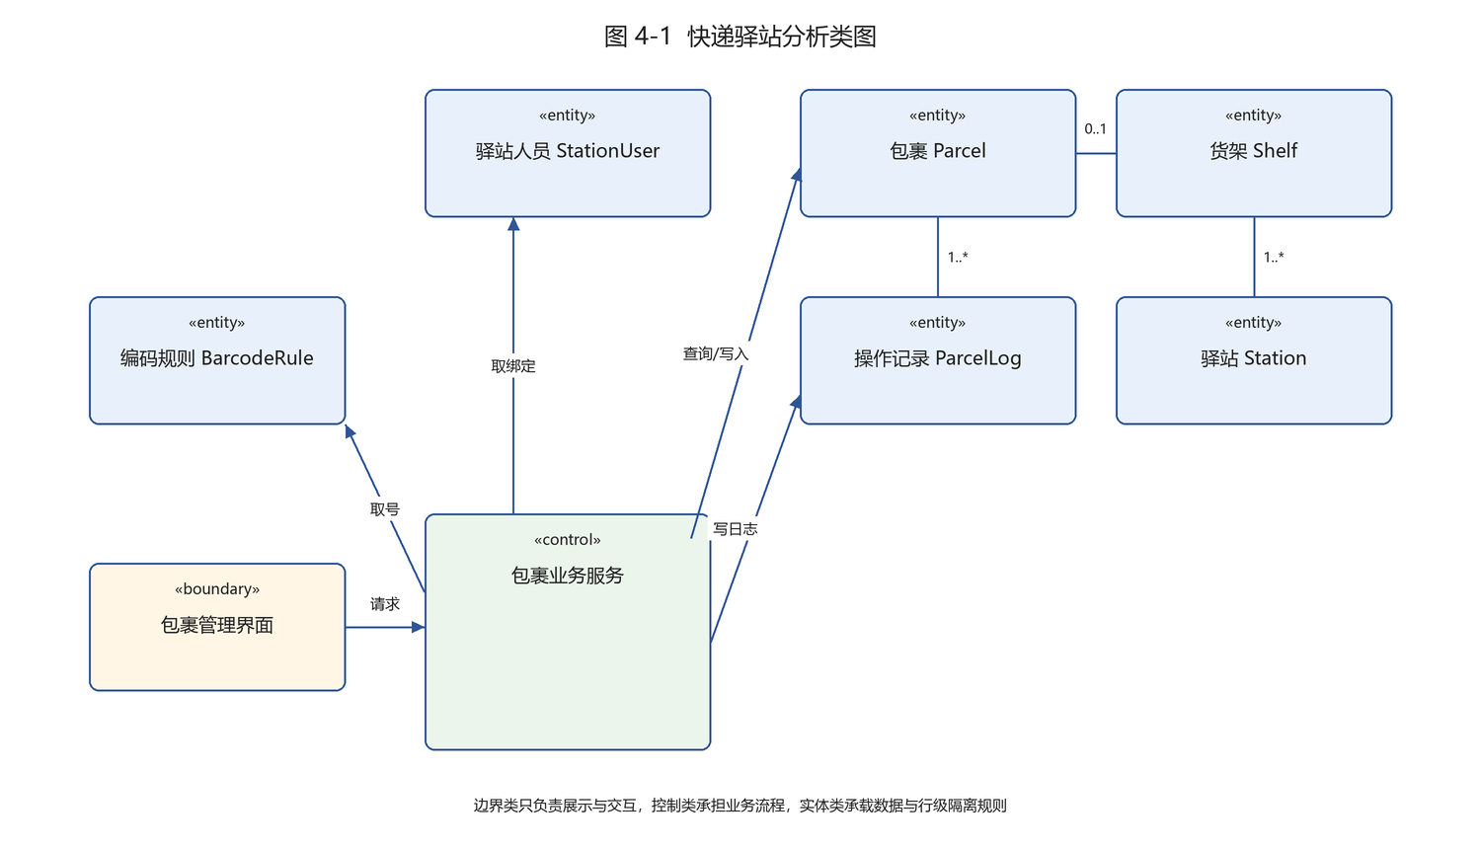
图 4-1 快递驿站分析类图

4.5 包裹状态机
包裹状态取值与流转规则如下，非法流转在服务端直接抛出业务异常：
表 4-3 包裹状态机
状态 | 中文名 | 允许的下一状态 | 说明
IN_STOCK | 在库待上架 | ON_SHELF、RETURNED | 已入库未分配货架
ON_SHELF | 已上架 | PICKED、OVERDUE、RETURNED | 已分配货架并生成取件码
OVERDUE | 超期未取 | PICKED、RETURNED | 超过设定天数仍未取件
PICKED | 已取件 | —— | 已核销出库，不可再取、不可退货
RETURNED | 已退货 | —— | 退回快递公司，货架已释放

4.6 接口设计
所有业务能力均由平台统一暴露为 JSON-RPC 接口，前端不直接访问数据库。统一入口为 POST /api/root/rpc/service/，通过查询参数 model 与 service 指定模型与服务，参数体放在 params.args 中。
POST http://localhost:30666/api/root/rpc/service/?model=parcel&service=pickup
Content-Type: application/json
Authorization: Bearer <token>
token: <token>
{
"jsonrpc": "2.0", "method": "service", "id": "1",
"params": {
"args": { "code": "11080001" },
"app": "express", "model": "parcel", "service": "pickup", "tag": "master",
"context": { "lang": "zh_CN", "tenant": "root" }
}
}
服务返回统一结构：成功时 result.data 携带业务数据，失败时 error.code 与 error.message 描述原因（业务异常由引擎包装为 code=504）。

第 5 章 详细设计

5.1 类图
核心类图如下，五个实体类与平台「编码规则」应用构成包裹业务的数据模型；服务方法标注在类的方法区，其中 search/count 被重写以注入数据隔离条件。
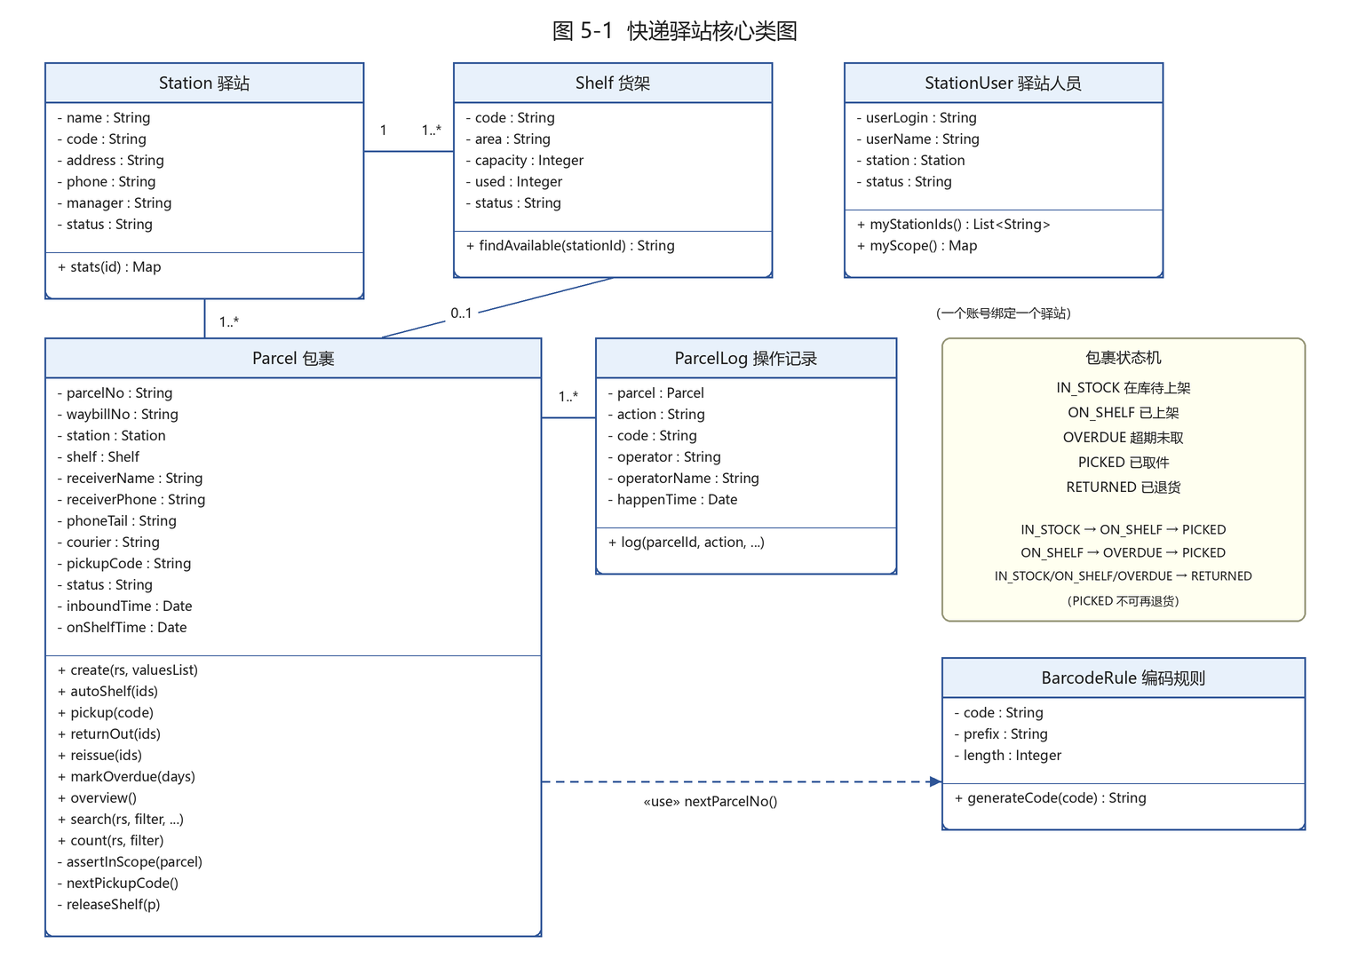
图 5-1 快递驿站核心类图

5.2 类说明
表 5-1 类说明
类名 | 职责 | 关键属性 | 关键方法
Station | 驿站档案 | name、code、address、phone、manager、status | stats(id) 运营统计
Shelf | 货架档案与容量 | code、station、area、capacity、used、status | findAvailable(stationId) 找可用货架
Parcel | 包裹主数据与状态流转 | parcelNo、waybillNo、station、shelf、pickupCode、status、时间戳 | create/autoShelf/pickup/returnOut/reissue/markOverdue/overview
ParcelLog | 操作留痕 | parcel、action、code、operator、operatorName、happenTime | log(parcelId, action, code, remark)
StationUser | 账号与驿站绑定，提供数据范围 | userLogin、userName、station、status | myStationIds()、myScope()
BarcodeRule | 平台编码规则（code 应用） | code、prefix、length | generateCode(code) 统一发号

5.3 取件出库活动图
取件是系统里校验最多的动作，依次判断「取件码是否存在」「是否属于本人驿站」「状态是否允许出库」，任一判断失败直接给出提示并结束，全部通过后才执行释放货架、更新状态与写日志。
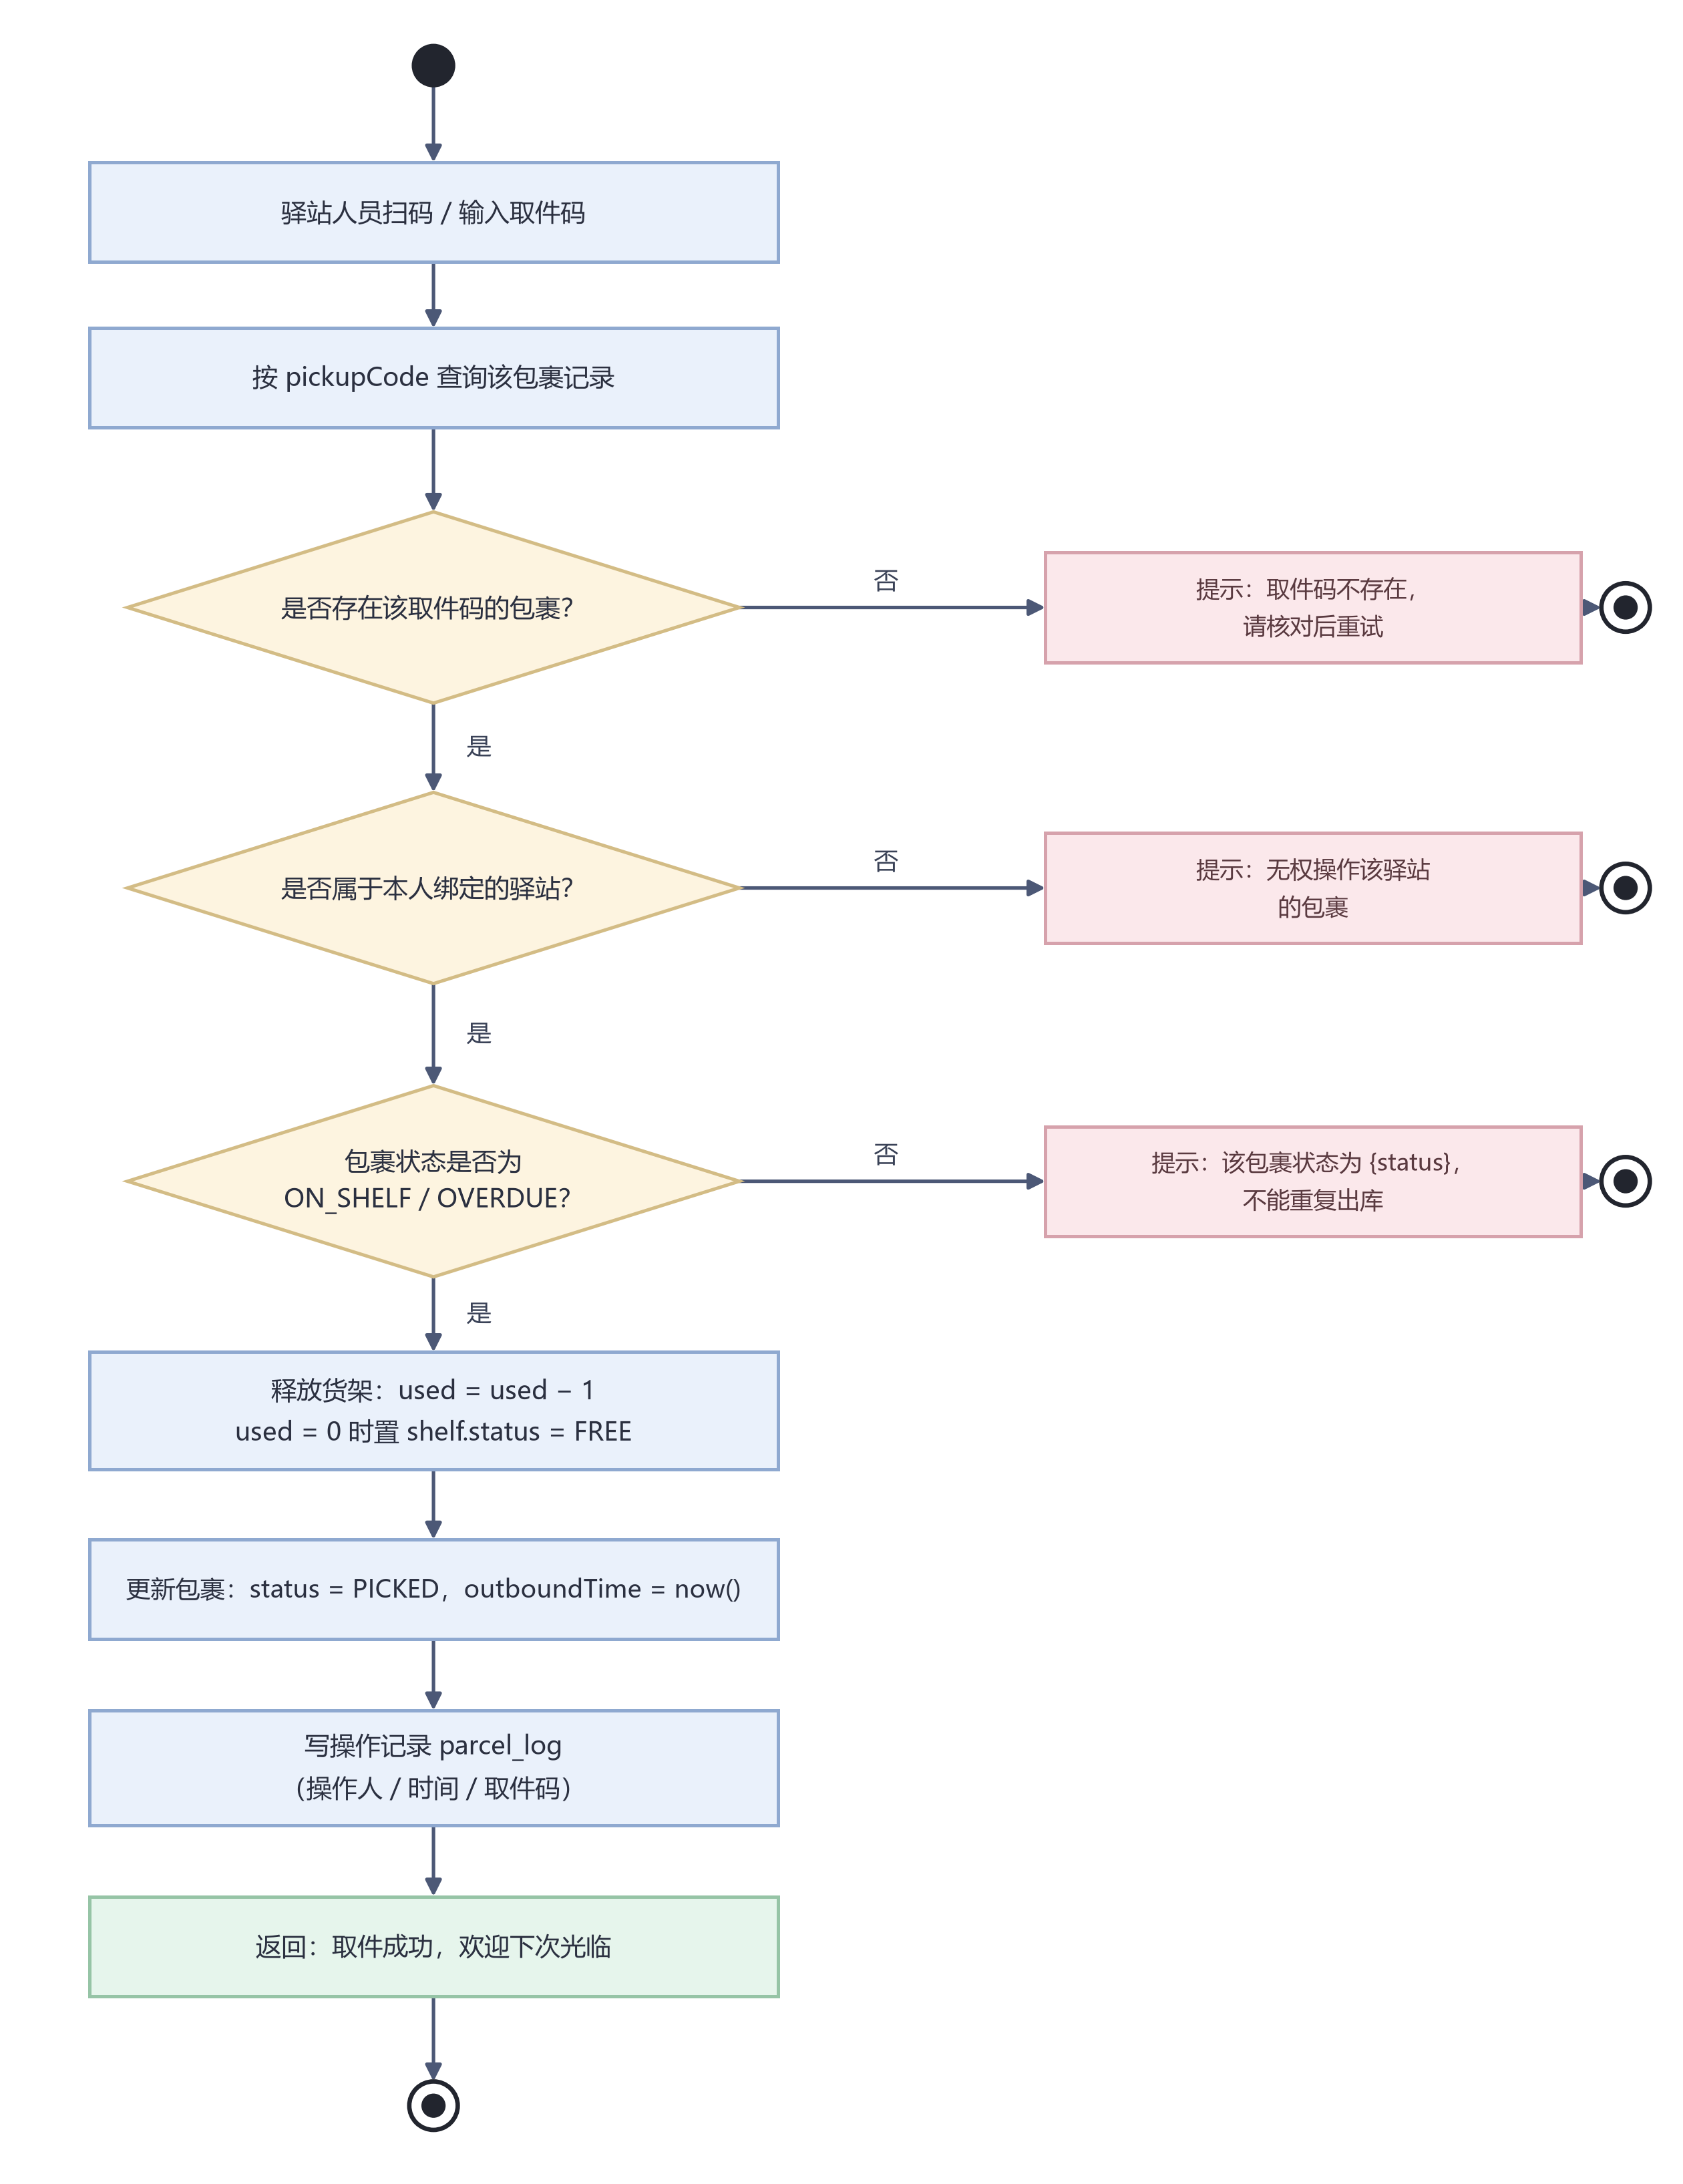
图 5-2 取件出库活动图

5.4 取件出库时序图
从页面点击「取件」到返回结果的对象协作过程如下：RpcController 完成 token 校验后分发到 Parcel 服务，服务先取当前用户的数据范围，再查询在架包裹，校验通过后更新包裹与货架并写操作记录。
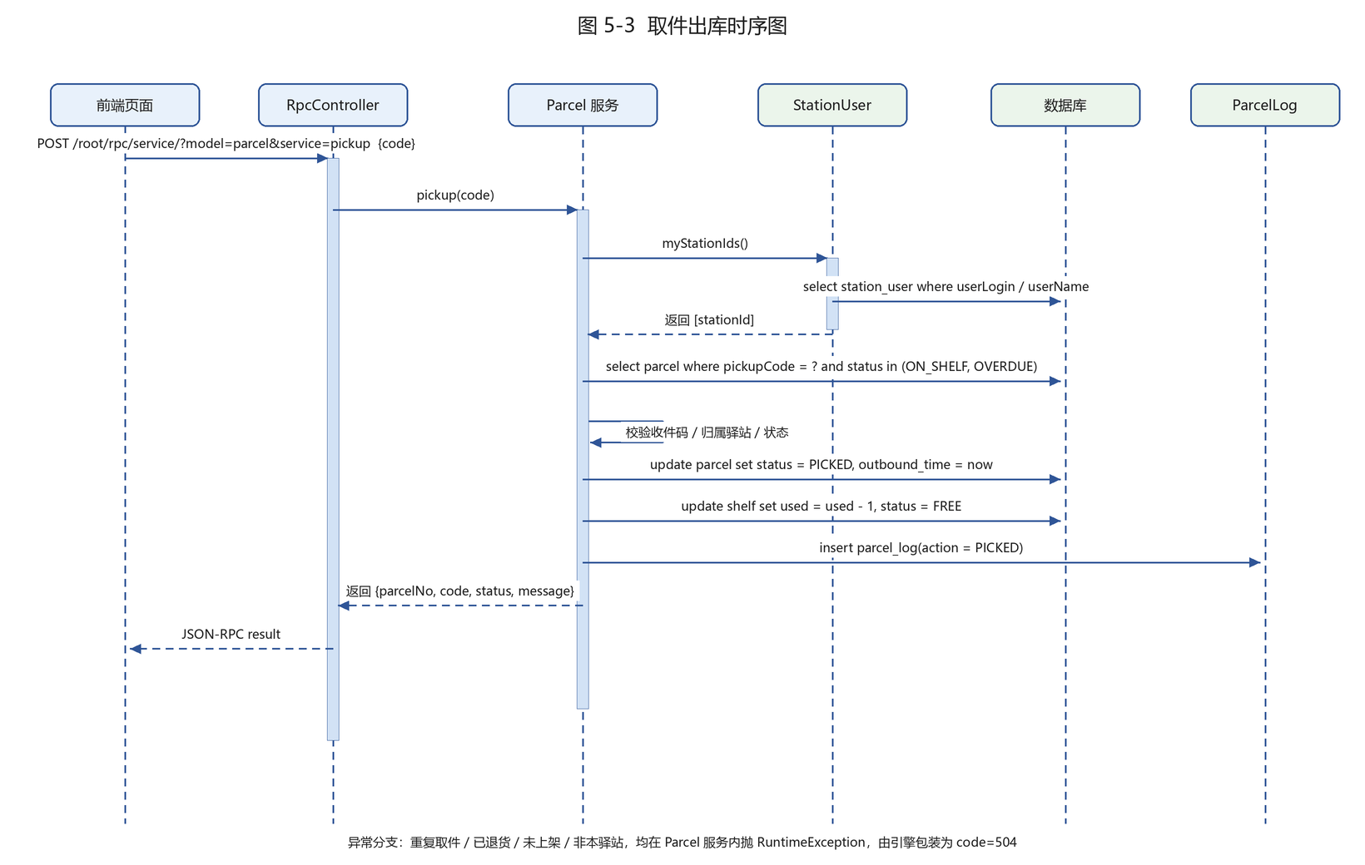
图 5-3 取件出库时序图

5.5 数据库设计
业务表全部由模型注解自动建表，命名规则为「模型 tableName + 平台标准审计列」。平台为每个模型自动附加 id、tenant_id、create_user、create_date、update_user、update_date 六列（其中 parcel 因开启 isAutoLog 自动记录创建人）。
（1）驿站表 ex_station
表 5-2 ex_station 表结构
字段 | 类型 | 允许空 | 说明
id | varchar(64) | 否 | 主键
name | varchar(240) | 是 | 驿站名称，下拉显示字段
code | varchar(240) | 否 | 驿站编号，唯一
address | varchar(240) | 是 | 地址
phone | varchar(240) | 是 | 联系电话
manager | varchar(240) | 是 | 负责人
status | varchar(240) | 是 | 状态（启用）
tenant_id / create_user / create_date / update_user / update_date | varchar(64) / varchar(64) / datetime / varchar(64) / datetime | 是 | 平台审计列

（2）货架表 ex_shelf
表 5-3 ex_shelf 表结构
字段 | 类型 | 允许空 | 说明
id | varchar(64) | 否 | 主键
code | varchar(240) | 是 | 货架编号，下拉显示字段
station_id | varchar(64) | 是 | 所属驿站（外键）
area | varchar(240) | 是 | 区域
capacity | int | 是 | 容量
used | int | 是 | 已占用数
status | varchar(240) | 是 | 状态（FREE / FULL）

（3）包裹表 ex_parcel
表 5-4 ex_parcel 表结构
字段 | 类型 | 允许空 | 说明
id | varchar(64) | 否 | 主键
parcel_no | varchar(240) | 否 | 包裹编号，唯一，由编码规则生成
waybill_no | varchar(240) | 否 | 运单号，唯一，服务端校验重复
station_id | varchar(64) | 是 | 所属驿站（外键）
shelf_id | varchar(64) | 是 | 所在货架（外键）
receiver_name | varchar(240) | 是 | 收件人
receiver_phone | varchar(240) | 是 | 收件人手机号
phone_tail | varchar(240) | 是 | 手机尾号（四位，便于核对）
courier | varchar(240) | 是 | 快递公司
inbound_time | datetime | 是 | 入库时间
pickup_code | varchar(240) | 是 | 取件码（月日 + 四位流水）
status | varchar(240) | 是 | IN_STOCK / ON_SHELF / OVERDUE / PICKED / RETURNED
on_shelf_time | datetime | 是 | 上架时间（超期判定基准）
outbound_time | datetime | 是 | 出库时间
remark | varchar(240) | 是 | 备注

（4）操作记录表 ex_parcel_log
表 5-5 ex_parcel_log 表结构
字段 | 类型 | 允许空 | 说明
id | varchar(64) | 否 | 主键
parcel_id | varchar(64) | 是 | 所属包裹（外键）
action | varchar(240) | 是 | 动作：IN_STOCK / ON_SHELF / PICKED / RETURNED / REISSUE / OVERDUE
code | varchar(240) | 是 | 发生时的取件码
operator | varchar(240) | 是 | 操作人账号 id
operator_name | varchar(240) | 是 | 操作人姓名
happen_time | datetime | 是 | 发生时间
remark | varchar(240) | 是 | 备注（如「旧取件码 11080001 已作废」）

（5）驿站人员表 ex_station_user
表 5-6 ex_station_user 表结构
字段 | 类型 | 允许空 | 说明
id | varchar(64) | 否 | 主键
user_login | varchar(240) | 否 | 登录账号，唯一
user_name | varchar(240) | 是 | 显示姓名（与账号取并集匹配）
station_id | varchar(64) | 是 | 绑定驿站（外键）
status | varchar(240) | 是 | enabled / disabled
remark | varchar(240) | 是 | 备注

5.6 取件码生成算法
取件码采用「月日 + 四位当日流水」的格式，例如 11 月 8 日的第一件为 11080001。算法按以下步骤执行：
· 取当前日期，格式化为 MMDD，作为取件码前缀。
· 查询当天已存在的、处于在架或超期状态的有效包裹，取流水号最大值加一。
· 流水号补齐四位，与前缀拼接；若达到 9999，则抛出异常提示当日号段用尽。
· 把取件码写入包裹记录，同时写一条 ON_SHELF 操作记录。
之所以不建数据库唯一索引，是因为取件码允许在「已取件的旧包裹」与「当日新包裹」之间复用——客户只看当期有效码，历史码保留在操作记录里供追溯。为保证不重复，生成时以「状态属于在架/超期」作为过滤条件，并在方法上加锁避免并发下取到同一个流水号。对应的核心代码如下：
private String nextPickupCode() {
String prefix = new SimpleDateFormat("MMdd").format(new Date());
Filter active = Filter.OR(Filter.equal("status", "ON_SHELF"),
Filter.equal("status", "OVERDUE"));
List<Parcel> today = this.search(Filter.AND(active,
Filter.llike("pickupCode", prefix)),
Collections.singletonList("pickupCode"), 0, 0, null);
int max = 0;
for (Parcel p : today) {
String c = p.getStr("pickupCode");
if (c != null && c.length() == 8) {
max = Math.max(max, Integer.parseInt(c.substring(4)));
}
}
return prefix + String.format("%04d", max + 1);
}

5.7 数据隔离设计
平台本身提供基于「作用域（SG）」的数据隔离体系：由维度、作用域、规则、角色授权、用户实例五类元数据共同决定某个用户在某个模型上能看到哪些行。该体系需要在 SaaS 管理端逐项配置，本项目环境未开通该界面，因此在业务服务层实现语义等价的隔离：
· 新增 ex_station_user 表，记录「账号—驿站」的绑定关系，由管理员维护。
· 包裹服务提供 myStationIds()，按当前登录人的账号或姓名查出绑定驿站；未绑定的账号（管理员）返回空集合，表示不过滤。
· 重写 search 与 count，把 station in (我的驿站) 与调用方传入的条件做 AND 合并；所有 selectById 之后的写操作再调用 assertInScope 二次校验。
· 查询当前用户时存在一个坑：普通用户用 rbac_user 模型查自己的记录会被 iam 的数据权限挡住，因此改用引擎提供的 getMeta().getUser()/getUserName()，并按「登录名或显示名」双条件匹配绑定关系。
与官方 SG 相比，本方案少了按角色细分的字段级控制与跨应用统一配置，但对本项目的「按驿站隔离」需求已经足够，且实现集中在服务层、便于测试。若后续接入 SaaS 管理端，只需把 myStationIds() 换成 SG 上下文取值即可。

5.8 异常与错误码
表 5-7 业务异常与返回码
场景 | 返回码 | 提示信息
未携带 token / token 失效 | 7100 / -32604 | token不能为空 / Unauthorized
运单号重复 | 2000 | 该运单号已入库，请勿重复登记
重复取件 | 504 | 该包裹已于 <时间> 取件，不能重复出库
取件码不存在或跨驿站 | 504 | 取件码不存在或不属于你所在驿站：<code>
跨驿站操作 | 504 | 无权操作驿站[<id>]的包裹 <parcelNo>
向非本驿站入库 | 504 | 无权向驿站[<id>]入库，只能操作自己绑定的驿站
重复退货 | 504 | 已经退过货了
已取件包裹退货 | 504 | 已取件的包裹不能退货

第 6 章 项目实现

6.1 开发与运行环境
表 6-1 开发与运行环境
类别 | 软件/版本 | 说明
操作系统 | Windows 10/11 | 开发机与演示机一致
JDK | 1.8.0_504（Temurin） | 与平台引擎要求的 Java 8 一致
构建工具 | Maven 3.10.0 + 离线仓库 | 使用本地离线仓库，可断网构建
开发 IDE | IntelliJ IDEA | 用于模型、服务与视图的开发
数据库 | MySQL 8.0.46 | 独立实例，端口 3307，库 iidp_demo_v3，utf8mb4_bin
缓存 | Redis | 端口 6379
对象存储 | MinIO | 端口 9000（控制台 9001），桶 apps
Web 服务器 | Nginx | 端口 30666，托管前端并反代 /api/
后端服务 | sie-snest 引擎 + express APP | 端口 8061
授权服务 | grant-dev | 端口 8080，启动后端前必须先启动

6.2 工程结构
业务代码以独立 APP 的形式组织，工程结构如下（只列出关键目录）：
iidp-backend-demo/
├─ apps/ # 引擎运行目录
│ ├─ apps.json # 声明加载哪些 SDK 应用 jar
│ └─ modules/ # 平台应用与业务应用 jar
├─ sie-iidp-demo-apps/ # 业务 APP 源代码（Maven 多模块）
│ ├─ sie-snest-code/ # 编码规则应用（平台提供，用于统一发号）
│ └─ sie-snest-express/ # 快递驿站应用（本项目）
│ └─ src/main/java/com/sie/app/express/
│ ├─ app.json # 应用声明：名称、依赖、视图与数据清单
│ ├─ model/ # Station/Shelf/Parcel/ParcelLog/StationUser
│ ├─ views/ # 5 组视图 JSON + menus.json
│ └─ data/express-seed.json # 种子数据（驿站、货架、人员、授权）
└─ sie-iidp-demo-start/ # 启动模块（Spring Boot 可执行 jar）

6.3 关键代码实现
（1）包裹入库：自动编号、状态初始化与运单号唯一校验
@MethodService(name = "create", auth = "create", description = "包裹入库登记")
public RecordSet create(RecordSet rs, List<Map<String, Object>> valuesList) {
for (Map<String, Object> item : valuesList) {
item.put("parcelNo", nextParcelNo());
item.put("status", "IN_STOCK");
item.put("inboundTime", new Date());
String phone = (String) item.get("receiverPhone");
if (phone != null && phone.length() >= 4) {
item.put("phoneTail", phone.substring(phone.length() - 4));
}
}
return (RecordSet) rs.callSuper(Parcel.class, "create", valuesList);
}
运单号的唯一性由字段上的 @Validate.Unique(properties = {"waybillNo"}, message = "该运单号已入库，请勿重复登记") 声明，平台在写入前自动校验并返回友好提示。
（2）自动上架：分配货架、生成取件码、状态流转
@MethodService(name = "autoShelf", auth = "autoShelf", description = "包裹自动上架")
public JsonRpcServiceResponse autoShelf(String[] ids) {
for (String id : ids) {
Parcel p = selectById(id);
assertInScope(p);
if (!"IN_STOCK".equals(p.getStr("status"))) {
throw new RuntimeException("包裹 " + p.getParcelNo() + " 不在库，不能上架");
}
String shelfId = new Shelf().findAvailable(p.getStationId());
if (shelfId == null) {
throw new RuntimeException("该驿站没有可用货架，请扩容或清理货架");
}
Shelf shelf = new Shelf().selectById(shelfId);
int used = shelf.getInt("used") == null ? 0 : shelf.getInt("used");
int capacity = shelf.getInt("capacity") == null ? 0 : shelf.getInt("capacity");
shelf.set("used", used + 1);
if (used + 1 >= capacity) { shelf.set("status", "FULL"); }
shelf.update();
p.set("shelf", shelfId);
p.set("pickupCode", nextPickupCode());
p.set("status", "ON_SHELF");
p.set("onShelfTime", new Date());
p.update();
log(p.getId(), "ON_SHELF", p.getPickupCode(), "自动上架到货架 " + shelf.getCode());
}
return JsonRpcServiceResponse.reloadWindow();
}
（3）取件核销：重复取件拦截与货架释放
@MethodService(name = "pickup", auth = "pickup", description = "凭取件码取件")
public Map<String, Object> pickup(String code) {
Filter active = Filter.AND(Filter.equal("pickupCode", code),
Filter.OR(Filter.equal("status", "ON_SHELF"), Filter.equal("status", "OVERDUE")));
List<Parcel> list = this.search(active, Collections.singletonList("*"), 0, 1, null);
if (list.isEmpty()) {
// 没有有效包裹时，回查历史记录给出准确提示
List<Parcel> old = this.search(Filter.equal("pickupCode", code),
Collections.singletonList("*"), 0, 1, null);
if (!old.isEmpty() && "PICKED".equals(old.get(0).getStr("status"))) {
throw new RuntimeException("该包裹已于 " + old.get(0).getStr("outboundTime")
+ " 取件，不能重复出库");
}
throw new RuntimeException("取件码不存在或不属于你所在驿站：" + code);
}
Parcel p = list.get(0);
assertInScope(p);
releaseShelf(p);
p.set("status", "PICKED");
p.set("outboundTime", new Date());
p.update();
log(p.getId(), "PICKED", code, "取件出库");
...
}
（4）数据隔离：重写查询并注入驿站过滤条件
@MethodService(name = "search")
public List<Map<String, Object>> search(RecordSet rs, Filter filter,
List<String> properties, Integer limit, Integer offset, String order) {
Filter scoped = mergeScope(filter);
return (List<Map<String, Object>>) rs.callSuper(Parcel.class, "search",
scoped, properties, limit, offset, order);
}
private Filter mergeScope(Filter filter) {
List<String> ids = myStationIds();
if (ids == null || ids.isEmpty()) { return filter; } // 未绑定驿站：不过滤
Filter mine = Filter.in("station", ids);
return (filter == null) ? mine : mine.and(filter);
}

6.4 部署与启动
系统由 6 个进程组成，启动顺序为 MySQL → Redis → MinIO → 授权服务 → 后端 → Nginx，其中后端必须在授权服务就绪后再启动。仓库根目录提供 start-all.ps1 / stop-all.ps1 一键启停，也可以按下面的命令逐个启动。
# 1) MySQL（独立实例 3307）
& "C:\Program Files\MySQL\MySQL Server 8.0\bin\mysqld.exe" --defaults-file=mysql-iidp.ini
# 2) Redis（6379）
& ".\runtime\redis\redis-server.exe" ".\runtime\redis\redis-iidp.conf"
# 3) MinIO（9000 / 控制台 9001），账号 snest / 12345678
minio.exe server ".\runtime\minio\data" --address 127.0.0.1:9000 --console-address 127.0.0.1:9001
# 4) 授权服务（8080）
& ".\iidp-frontend-dist\grant\grant-dev.exe"
# 5) 后端（8061），必须在 iidp-backend-demo 目录下启动
java -jar "sie-iidp-demo-start\target\sie-iidp-demo-start-1.0-SNAPSHOT.jar"
# 6) Nginx（30666）
& ".\nginx\nginx.exe" -p "." -c "nginx\conf\nginx.conf"
表 6-2 访问地址与账号
服务 | 地址 | 账号
前端入口 | http://localhost:30666/iidp/ | zhangsan / Zhang_2026（1 号驿站）
 |  | lisi / Li_2026（2 号驿站）
 |  | implementer / Implementer_2023（租户管理员）
接口文档 | http://localhost:30666/api/root/api/master | 免登录
MySQL | 127.0.0.1:3307 / iidp_demo_v3 | root / 123456
Redis | 127.0.0.1:6379 | 无密码
MinIO | http://127.0.0.1:9000（控制台 9001） | snest / 12345678

6.5 种子数据
应用首次安装时由 app.json 中声明的 data/express-seed.json 导入基础数据；因为开启了 seeder.sync，每次启动都会重放种子，已存在的记录按固定 id 覆盖或跳过，因此种子里的 id 需要写成稳定值。
表 6-3 种子数据
数据 | 内容
驿站 | 华师驿站（菜鸟）ST-001；大学城驿站（丰巢）ST-002
货架 | A-01/A-02/B-01 属 1 号驿站；C-01/C-02/D-01 属 2 号驿站（容量 20/20/10/20/20/10）
驿站人员 | express_station_user_001（zhangsan→1 号驿站）、express_station_user_002（lisi→2 号驿站）
编码规则 | barcode_rule：parcel，前缀 PK，长度 6
角色授权 | rbac_role_implementer_admin 与 rbac_role_admin 各一条，appName=express、appAll=1

第 7 章 系统测试

7.1 测试环境与测试数据
测试在开发机上进行，登录前端 http://localhost:30666/iidp/ 后，分别以驿站人员与管理员身份操作页面，同时用 curl 直接调用 JSON-RPC 接口做接口级验证，二者结果一致。测试数据为种子数据中的 2 个驿站、6 个货架，以及测试过程中登记的 9 件包裹。

7.2 功能测试用例
表 7-1 功能测试用例
编号 | 用例 | 前置条件 | 操作 | 预期结果 | 结果
T01 | 包裹入库 | 已登录驿站人员 | 录入运单号、收件人、手机号 | 生成包裹编号 PK000001，状态在库，手机尾号自动截取 | 通过
T02 | 运单号重复 | 已存在运单号 | 用同一运单号再次入库 | 提示「该运单号已入库，请勿重复登记」 | 通过
T03 | 自动上架 | 包裹在库 | 勾选包裹点「自动上架」 | 分配到 A-01，生成取件码 11080001，状态已上架 | 通过
T04 | 取件成功 | 包裹在架 | 输入取件码取件 | 返回取件成功，状态已取件，货架占用减一 | 通过
T05 | 重复取件 | 同一包裹已取件 | 再次用同一取件码取件 | 提示「该包裹已于 … 取件，不能重复出库」 | 通过
T06 | 取件码不存在 | 无对应包裹 | 输入 99999999 | 提示「取件码不存在或不属于你所在驿站」 | 通过
T07 | 重新生成取件码 | 包裹在架 | 点「重新生成取件码」 | 旧码作废并写日志，生成新码 | 通过
T08 | 超期标记 | 上架时间超过 3 天 | 点「标记超期」 | 返回 {days:3, changed:1}，状态变超期 | 通过
T09 | 退货出库 | 包裹在架 | 点「退货出库」 | 状态变已退货，释放货架 | 通过
T10 | 重复退货 | 包裹已退货 | 再次退货 | 提示「已经退过货了」 | 通过
T11 | 货架满自动换架 | 货架容量为 1 | 连续上架两件 | 第一件占满置 FULL，第二件落到下一货架 | 通过
T12 | 运营统计 | 有数据 | 打开驿站页面点「运营统计」 | 返回在库/在架/已取/超期数量与货架使用率 | 通过

7.3 数据隔离与越权测试
表 7-2 数据隔离测试用例
编号 | 场景 | 操作账号 | 观察结果 | 通过与否
S01 | 查看包裹列表 | zhangsan（1 号驿站） | 只返回本驿站 5 条 | 通过
S02 | 查看包裹列表 | lisi（2 号驿站） | 只返回本驿站 4 条 | 通过
S03 | 查看包裹列表 | implementer（管理员） | 返回全部 9 条 | 通过
S04 | 向他人驿站入库 | zhangsan → 2 号驿站 | 拒绝：无权向驿站[..]入库 | 通过
S05 | 代取他人驿站包裹 | zhangsan → 2 号驿站包裹 | 拒绝：无权操作驿站[..]的包裹 | 通过
S06 | 不指定驿站入库 | zhangsan | 自动落到其绑定的 1 号驿站 | 通过
S07 | 菜单可见性 | zhangsan | 可见「快递驿站/包裹/货架/驿站/人员/操作记录」共 5 个菜单 | 通过

7.4 测试结论
共执行 12 条功能用例与 7 条隔离用例，全部通过。测试过程中发现并修复的主要缺陷包括：取件码复用时命中历史已取件记录导致误报（改为优先匹配在架/超期状态）、普通用户查询 rbac_user 被数据权限拦截导致隔离失效（改用引擎会话 API 并双条件匹配）、货架满时未自动换架（补充容量判断）。系统满足需求调查表中的全部高优先级需求。

第 8 章 项目分工
本项目由 2成员共同完成，分工如下：
表 8-1 项目分工
成员 | 学号 | 主要工作 | 占比
叶弘毅 | 202440025258 | 需求调研与文档统稿、模型与服务设计、数据隔离实现、环境搭建与部署脚本、种子数据 | 50%
揭冠臣 | 202440025311 | 视图与菜单配置、页面联调、测试用例设计与执行、演示录制与汇报材料 | 50%

协作方式：使用 Git 管理源代码，主干为 master，按功能提交并在提交信息中说明改动范围；遇到平台使用问题先记录到过程文档，再由组长汇总确认。

